|  |  |
| --- | --- |
| **BỘ GD & ĐT**  **ĐỀ THAM KHẢO**  *(Đề thi gồm 4 trang)* | **KÌ THI TỐT NGHIỆP TRUNG HỌC PHỔ THÔNG NĂM 20223**  **Bài thi: KHOA HỌC TỰ NHIÊN**  **Môn thi thành phần: VẬT LÝ**  *Thời gian làm bài: 50 phút, không kể thời gian phát đề* |

**Họ & Tên: …………………………..**

**Số Báo Danh:………………………..**

**Câu 1:** Đặt điện áp xoay chiều có giá trị hiệu dụng  vào hai đầu một đoạn mạch chỉ có cuộn cảm thuần thì cảm kháng của đoạn mạch là  Cường độ dòng điện hiệu dụng  trong đoạn mạch được tính bằng công thức nào sau đây?

**A.** . **B.** . **C.** . **D.** .

**Hướng dẫn giải: Chọn C.**

Cường độ dòng điện hiệu dụng trong mạch



**Câu 2:** Một vật dao động điều hòa dọc theo trục  với phương trình  Khi vật đi qua vị trí cân bằng thì độ lớn gia tốc của vật có giá trị là

**A.** . **B.** . **C.** . **D.** 0.

**Hướng dẫn giải: Chọn D.**

Gia tốc của vật



Vị trí cân bằng



**Câu 3:** Theo thuyết lượng tử ánh sáng, mỗi lần một nguyên tử hay phân tử phát xạ ánh sáng thì chúng phát ra

**A.** một nơtrôn. **B.** một êlectron. **C.** một phôtôn. **D.** một prôtôn.

**Hướng dẫn giải: Chọn C.**

Theo thuyết lượng tử ánh sáng, mỗi lần nguyên tử hay phân tử phát xạ ánh sáng thì chúng phát ra một photon.

**Câu 4:** Một chất phóng xạ có hằng số phóng xạ là  Chu kì bán rã  của chất phóng xạ này được tính bằng công thức nào sau đây?

**A.** . **B.** . **C.** . **D.** .

**Hướng dẫn giải: Chọn B.**

Chu kì bán rã  của một chất phóng xạ được xác định bằng công thức



**Câu 5:** Hai dao động điều hòa cùng tần số có pha ban đầu là  và . Hai dao động này cùng pha khi

**A.**  với . **B.**  với .

**C.**  với . **D.**  với .

**Hướng dẫn giải: Chọn B.**

Hai dao động cùng pha thì

 với .

**Câu 6:** Trong sơ đồ khối của một máy thu thanh vô tuyến đơn giản không có bộ phận nào sau đây?

**A.** Mạch chọn sóng. **B.** Anten thu. **C.** Mạch tách sóng. **D.** Micrô.

**Hướng dẫn giải: Chọn D.**

Trong sơ đồ khối của máy thu thanh vô tuyến đơn giản không có Micro.

**Câu 7:** Xét một tia sáng đi từ môi trường có chiết suất  sang môi trường có chiết suất  nhỏ hơn. Biết  là góc giới hạn phản xạ toàn phần. Biểu thức nào sau đây **đúng**?

**A.** . **B.** . **C.** . **D.** .

**Hướng dẫn giải: Chọn A.**

Góc tới giới hạn được xác định bởi công thức



**Câu 8:** Một mạch dao động  lí tưởng đang có dao động điện từ tự do. Độ lệch pha của cường độ dòng điện trong mạch so với điện tích của một bản tụ điện có độ lớn là

**A.** . **B.** . **C.** . **D.** .

**Hướng dẫn giải: Chọn A.**

Trong mạch dao động  lí tưởng thì cường độ dòng điện lệch pha  so với điện tích của tụ điện.

**Câu 9:** Một con lắc đơn có chiều dài , vật nhỏ khối lượng m, đang dao động điều hòa ở nơi có gia tốc trọng trường . Khi con lắc đi qua vị trí có li độ cong  thì lực kéo về tác dụng lên vật là

**A.** . **B.** . **C.** . **D.** .

**Hướng dẫn giải: Chọn A.**

Lực kéo về tác dụng lên con lắc dao động điều hòa



**Câu 10:** Tia  có cùng bản chất với tia nào sau đây?

**A.** Tia . **B.** Tia . **C.** Tia hồng ngoại. **D.** Tia .

**Hướng dẫn giải: Chọn C.**

Tia  và tia hồng ngoại có cùng bản chất là sóng điện từ.

**Câu 11:** Hai điện tích điểm gây ra tại điểm  hai điện trường có các vectơ cuờng độ điện trường  và . Vectơ cường độ điện trường tổng hợp  tại  được tính bằng công thức nào sau đây?

**A.** . **B.** . **C.** . **D.** .

**Hướng dẫn giải: Chọn C.**

Theo nguyên lý chồng chất, vecto cường độ điện trường tổng hợp tại  bằng tổng các vecto cường độ điện trường do từng điện tích gây ra tại 



**Câu 12:** Hiện tượng tán sắc ánh sáng giúp ta giải thích được hiện tượng nào sau đây?

**A.** Cầu vồng bảy sắc. **B.** Hiện tượng quang điện.

**C.** Phóng xạ. **D.** Nhiễu xạ ánh sáng.

**Hướng dẫn giải: Chọn A.**

Hiện tượng tán sắc ánh sáng giúp ta giải thích rất tốt hiện tượng cầu vồng bảy sắc.

**Câu 13:** Một con lắc lò xo đang dao động điều hòa theo phương nằm ngang. Mốc thế năng ở vị trí cân bằng. Khi nói về cơ năng của con lắc, phát biểu nào sau đây **sai**?

**A.** Cơ năng của con lắc tỉ lệ với bình phương của biên độ dao động.

**B.** Cơ năng của con lắc bằng động năng cực đại của con lắc.

**C.** Cơ năng của con lắc bằng thế năng cực đại của con lắc.

**D.** Cơ năng của con lắc tỉ lệ nghịch với bình phương của biên độ dao động.

**Hướng dẫn giải: Chọn D.**

Cơ năng của con lắc lò xo dao động điều hòa tỉ lệ thuận với bình phương biên độ dao động ⇒ phát biểu D sai.

**Câu 14:** Một sóng cơ có chu kỳ , lan truyền trong một môi trường với tốc độ . Bước sóng  được xác định bằng công thức nào sau đây?

**A.** . **B.** . **C.** . **D.** .

**Hướng dẫn giải: Chọn D.**

Biểu thức liên hệ giữa bước sóng , vận tốc truyền sóng  và chu kì sóng 



**Câu 15:** Một vật dẫn đang có dòng điện một chiều chạy qua. Trong khoảng thời gian , điện lượng dịch chuyển qua tiết diện thẳng của vật dẫn là . Cường độ dòng điện  trong vật dẫn được tính bằng công thức nào sau đây?

**A.** . **B.** . **C.** . **D.** .

**Hướng dẫn giải: Chọn B.**

Biểu thức định nghĩa cường độ dòng điện



**Câu 16:** Số nuclôn có trong hạt nhân  là

**A.** . **B.** . **C.** . **D.** .

**Hướng dẫn giải: Chọn B.**

Số nuclon trong hạt nhân  là



**Câu 17:** Đặt một điện áp xoay chiều có giá trị hiệu dụng không đổi, tần số góc  thay đổi được vào hai đầu một đoạn mạch gồm điện trở, cuộn cảm thuần có độ tự cảm  và tụ điện có điện dung  mắc nối tiếp. Cường độ dòng điện hiệu dụng trong đoạn mạch có giá trị lớn nhất khi

**A.** . **B.** . **C.** . **D.** .

**Hướng dẫn giải: Chọn D.**

Cường độ dòng điện hiệu dụng trong mạch  có giá trị lớn nhất khi mạch xảy ra hiện tượng cộng hưởng



**Câu 18:** Âm có tần số nằm trong khoảng từ  đến  được gọi là

**A.** siêu âm và tai người nghe được. **B.** siêu âm và tai người không nghe được.

**C.** âm nghe được (âm thanh). **D.** hạ âm và tai người nghe được.

**Hướng dẫn giải: Chọn C.**

Âm có tần số nằm trong khoảng từ  đến  được gọi là âm nghe được.

**Câu 19:** Cấu tạo của máy phát điện xoay chiều một pha gồm hai bộ phận chính là

**A.** phần ứng và cuộn sơ cấp. **B.** phần ứng và cuộn thứ cấp.

**C.** phần cảm và phần ứng. **D.** cuộn sơ cấp và cuộn thứ cấp.

**Hướng dẫn giải: Chọn C.**

Cấu tạo của một máy phát điện xoay chiều một pha gồm hai bộ phận chính là phần cảm và phần ứng.

**Câu 20:** Đặt điện áp xoay chiều có giá trị hiệu dụng  vào hai đầu đoạn mạch có  mắc nối tiếp thì cường độ dòng điện hiệu dụng trong đoạn mạch là . Gọi  là hệ số công suất của đoạn mạch. Công suất tiêu thụ điện của đoạn mạch là

**A.** . **B.** . **C.** . **D.** .

**Hướng dẫn giải: Chọn A.**

Công suất tiêu thụ của đoạn mạch  mắc nối tiếp



**Câu 21:** Một sợi dây mềm  căng ngang có đầu  gắn chặt vào tường. Một sóng tới hình sin truyền trên dây từ đầu  tới . Đến , sóng bị phản xạ trở lại truyền từ  về  gọi là sóng phản xạ. Tại , sóng tới và sóng phản xạ

**A.** luôn ngược pha nhau. **B.** luôn cùng pha nhau.

**C.** lệch pha nhau . **D.** lệch pha nhau .

**Hướng dẫn giải: Chọn A.**

Sóng tới và sóng phản xạ tại đầu cố định của sợi dây luôn ngược pha nhau.

**Câu 22:** Theo mẫu nguyên tử Bohr, nếu nguyên tử đang ở trạng thái dừng có năng lượng  mà hấp thụ được một phôtôn có năng lượng  thì nó chuyển lên trạng thái dừng có năng lượng

**A.** . **B.** . **C.** . **D.** .

**Hướng dẫn giải: Chọn C.**

Theo mẫu nguyên tử Bohr, nếu nguyên tử đang ở trạng thái dừng có năng lượng  mà hấp thụ được một phôtôn có năng lượng



thì nó chuyển lên trạng thái dừng có năng lượng.

**Câu 23:** Một khung dây dẫn phẳng, kín được đặt trong từ trường đều. Trong khoảng thời gian , từ thông qua khung dây tăng đều từ  đến . Trong khoảng thời gian trên, độ lớn của suất điện động cảm ứng xuất hiện trong khung là

**A.** . **B.** . **C.** . **D.** .

**Hướng dẫn giải: Chọn D.**

Độ lớn suất điện động cảm ứng xuất hiện trong khung





**Câu 24:** Trong thí nghiệm Young về giao thoa ánh sáng đơn sắc, khoảng vân đo được trên màn quan sát là . Trên màn, khoảng cách giữa ba vân sáng liên tiếp là

**A.** . **B.** . **C.** . **D.** .

**Hướng dẫn giải: Chọn B.**

Khoảng cách giữa ba vân sáng liên tiếp là  khoảng vân



**Câu 25:** Hạt nhân  có năng lượng liên kết riêng là . Năng lượng liên kết của hạt nhân  là

**A.** . **B.** . **C.** . **D.** .

**Hướng dẫn giải: Chọn A.**

Năng lượng liên kết của hạt nhân 



**Câu 26:** Ở một nơi trên mặt đất, con lắc đơn có chiều dài  dao động điều hòa với chu kì . Cũng tại nơi đó, con lắc đơn có chiều dài  dao động điều hòa với chu kì là

**A.** . **B.** . **C.** . **D.** .

**Hướng dẫn giải: Chọn C.**

Ta có



⇒ Chiều dài giảm đi  lần thì chu kì giảm đi một nửa.

**Câu 27:** Mạch chọn sóng ở một máy thu thanh là mạch dao động gồm cuộn cảm thuần có độ tự cảm  và tụ điện có điện dung  thay đổi được. Lấy . Để thu được sóng điện từ có tần số  thì giá trị của  lúc này là

**A.** . **B.** . **C.** . **D.** .

**Hướng dẫn giải: Chọn B.**

Tần số của mạch chọn sóng







**Câu 28:** Đặt một điện áp xoay chiều có tần số góc  vào hai đầu đoạn mạch chỉ có cuộn cảm thuần có độ tự cảm . Cảm kháng của đoạn mạch có giá trị là

**A.** . **B.** . **C.** . **D.** .

**Hướng dẫn giải: Chọn A.**

Cảm kháng của đoạn mạch





**Câu 29:** Giới hạn quang dẫn của  là . Lấy . Năng lượng cần thiết (năng lượng kích hoạt) để giải phóng một êlectron liên kết thành êlectron dẫn của  là

**A.** . **B.** . **C.** . **D.** .

**Hướng dẫn giải: Chọn C.**

Năng lượng kích hoạt của  là





**Câu 30:** Một sợi dây mềm có hai đầu cố định. Trên dây đang có sóng dừng và chỉ có một bụng sóng. Sóng truyền trên dây có bước sóng . Chiều dài của sợi dây là

**A.** . **B.** . **C.** . **D.** .

**Hướng dẫn giải: Chọn A.**

Trên sợi dây hai đầu cố định hình thành sóng dừng chỉ với một bụng sóng





**Câu 31:** Đặt điện áp xoay chiều có giá trị hiệu dụng  và tần số không đổi vào hai đầu đoạn mạch gồm biến trở , cuộn cảm thuần  và tụ điện  mắc nối tiếp. Khi  thì điện áp hiệu dụng giữa hai đầu  và hai đầu  lần lượt là  và  với . Khi  thì điện áp hiệu dụng giữa hai đầu  là  Giá trị của  là

**A.** . **B.** . **C.** . **D.** .

**Hướng dẫn giải: Chọn D.**

Để đơn giản, ta chọn .

Khi , theo giả thuyết bài toán







Khi , theo giả thuyết bài toán









**Câu 32:** Trong thí nghiệm Young về giao thoa ánh sáng, hai khe cách nhau , màn quan sát cách mặt phẳng chứa hai khe một khoảng  và có thể thay đổi được. Chiếu sáng hai khe bằng ánh sáng đơn sắc có bước sóng  Gọi  và  là hai điểm trên màn cách vị trí vân sáng trung tâm lần lượt là  và . Ban đầu, khi  thì tại  và  là vị trí của các vân sáng giao thoa. Khi  thì một trong hai vị trí của  và  là vị trí của vân tối. Tịnh tiến màn từ từ dọc theo phương vuông góc với mặt phẳng chứa hai khe và ra xa hai khe từ vị trí cách hai khe một đoạn  đến vị trí cách hai khe một đoạn  Trong quá trình dịch chuyển màn, số lần  là vị trí của vân sáng (không tính thời điểm ban đầu) là

**A.** . **B.** . **C.** . **D.** .

**Hướng dẫn giải: Chọn D.**

Khi



; 

Khi bậc vân tại của điểm  và  sẽ giảm đi  lần, một trong hai vị trí là vân tối  vị trí này chỉ có thể là .

Mặc khác



Lập bảng cho 



Với:

*  thì  ⇒ loại vì khi  tăng lên  lần tại  vẫn sẽ là vân sáng.
*  thì  ⇒ nhận vì khi  tăng lên  lần tại  sẽ là vân tối.

Vậy, với  ứng với  thì  ứng với  thì sẽ có  lần  trở thành vân sáng .

**Câu 33:** Ở một nơi trên mặt đất, hai con lắc đơn có chiều dài  và  cùng được kích thích để dao động điều hòa. Chọn thời điểm ban đầu là lúc dây treo hai con lắc đều có phương thẳng đứng. Khi độ lớn góc lệch dây treo của một con lắc so với phương thẳng đứng là lớn nhất lần thứ ba thì con lắc còn lại ở vị trí có dây treo trùng với phương thẳng đứng lần thứ hai (không tính thời điểm ban đầu). Giá trị của  là

**A.** . **B.** . **C.** . **D.** .

**Hướng dẫn giải: Chọn C.**

Theo giả thuyết của bài toán





Mặc khác







**Câu 34:** Trong thí nghiệm giao thoa sóng ở mặt chất lỏng, hai nguồn kết hợp đặt tại  và  cách nhau , dao động cùng pha theo phương thẳng đứng. Ở mặt chất lỏng,  là điểm cực tiểu giao thoa cách  và  lần lượt là  và  giữa  và đường trung trực của đoạn thẳng  có hai vân giao thoa cực tiểu khác. Số điểm cực đại giao thoa trên đoạn thẳng  là

**A.** . **B.** . **C.** . **D.** .

**Hướng dẫn giải: Chọn D.**

 là cực tiểu gioa thoa, giữa  và trung trực còn  vân cực tiểu khác nữa





Ta xét tỉ số



⇒ Số cực đại trên  là  ứng với .

**Câu 35:** Đặt điện áp xoay chiều u vào hai đầu đoạn mạch mắc nối tiếp gồm điện trở  và cuộn cảm thuần có độ tự cảm  Hình bên là đồ thị biểu diễn sự phụ thuộc của điện áp  giữa hai đầu điện trở theo thời gian .

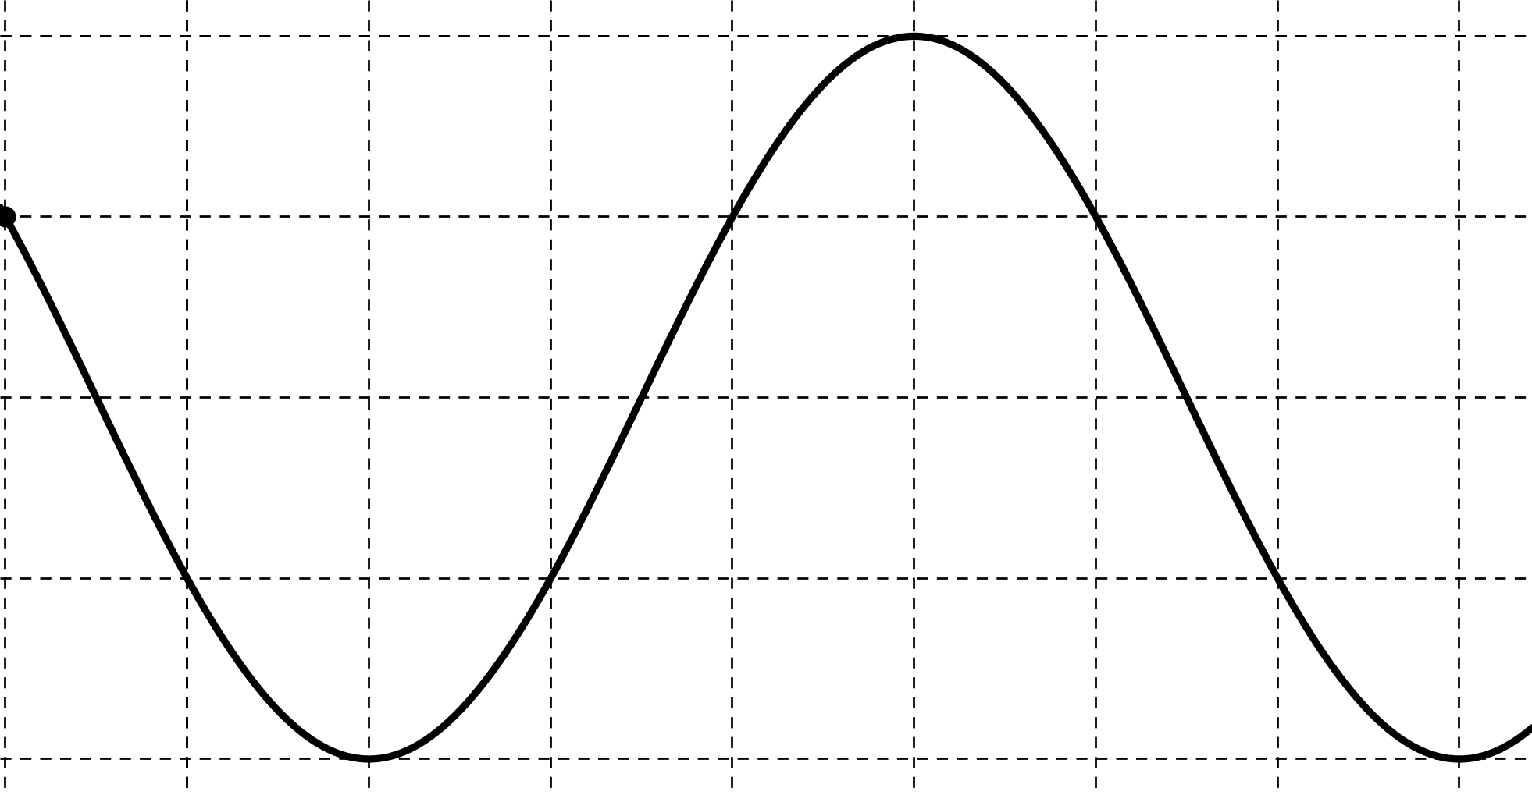

Biểu thức của  theo thời gian  ( tính bằng ) là

**A.** . **C.** .

**B.** . **D.** .

**Hướng dẫn giải: Chọn B.**

Từ đồ thị, ta có



Cảm kháng của đoạn mạch



Phương trình điện áp hai đầu mạch (phức hóa)





Vậy



**Câu 36:** Một nguồn phát ra bức xạ đơn sắc với công suất . Trong một giây nguồn phát ra  phôtôn. Chiếu bức xạ phát ra từ nguồn này vào bề mặt các kim loại: Đồng; Nhôm; Canxi; Kali và Xesi có giới hạn quang điện lần lượt là     và . Cho biết   Số kim loại xảy ra hiện tượng quang điện là

**A.** . **B.** . **C.** . **D.** .

**Hướng dẫn giải: Chọn A.**

Công suất của nguồn phát







Để xảy ra được hiện tượng quang điện thì



⇒ Hiện tượng quang điện xảy ra với Kali và Xesi.

**Câu 37:** Trên một sợi dây đang có sóng dừng. Hình bên mô tả một phần hình dạng của sợi dây tại hai thời điểm  và  (đường nét liền và đường nét đứt).  là một phần tử dây ở điểm bụng. Tốc độ của  tại các thời điểm  và  lần lượt là  và  với . Biết tại thời điểm  và  có vectơ gia tốc đều ngược chiều với chiều chuyển động của nó và trong khoảng thời gian từ  đến  thì  đạt tốc độ cực đại  một lần.

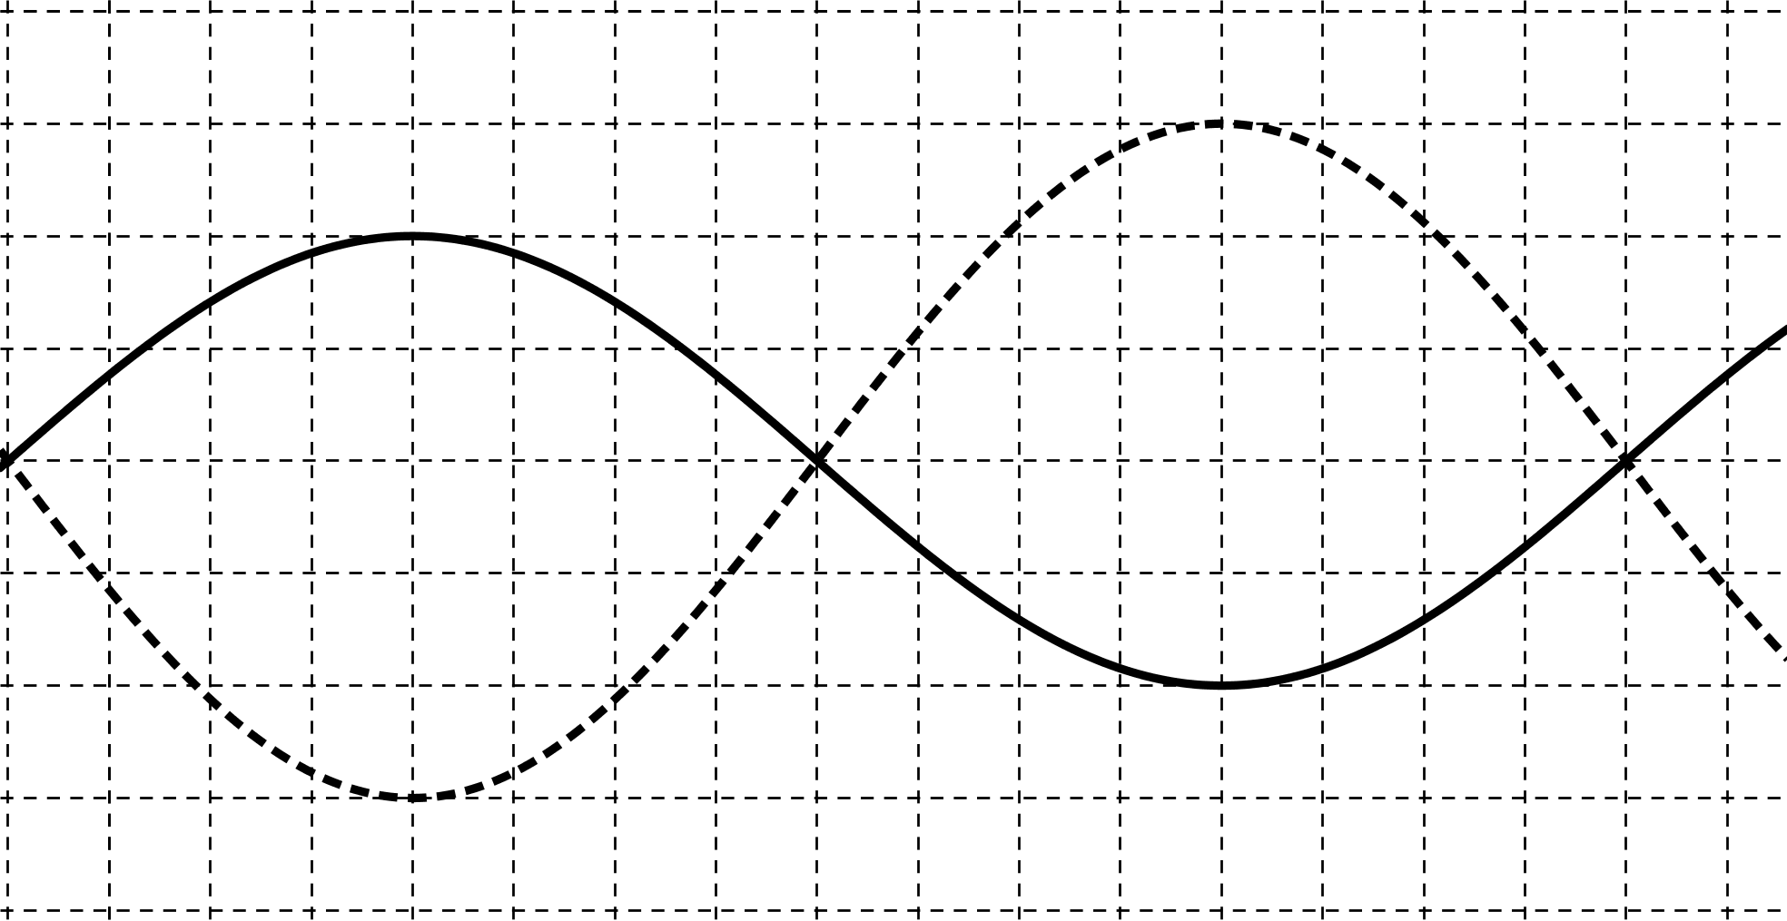

Giá trị  **gần nhất** với giá trị nào sau đây?

**A.** . **B.** . **C.** . **D.** .

**Hướng dẫn giải: Chọn C.**

Ta có



Từ đồ thị







Mặc khác, từ giản đồ ta có





Tốc độ cực đại của phần tử bụng song





**Câu 38:** Pôlôni  là chất phóng xạ  có chu kì bán rã  ngày và biến đổi thành hạt nhân chì . Ban đầu , một mẫu có khối lượng  trong đó  khối lượng của mẫu là chất phóng xạ pôlôni , phần còn lại không có tính phóng xạ. Giả sử toàn bộ các hạt  sinh ra trong quá trình phóng xạ đều thoát ra khỏi mẫu. Lấy khối lượng của các hạt nhân bằng số khối của chúng tính theo đơn vị . Tại thời điểm  ngày, khối lượng của mẫu là

**A.** . **B.** . **C.** . **D.** .

**Hướng dẫn giải:**

Khối lượng  có tính phóng xạ trong mẫu



Từ định luật phân rã phóng xạ, ta có



Mặc khác





Khối lượng của mẫu







**Câu 39:** Một con lắc lò xo đặt thẳng đứng gồm lò xo nhẹ có độ cúng  và vật nhỏ  có khối lượng , một đầu lò xo được gắn chặt vào sàn. Ban đầu, giữ  ở vị trí lò xo bị nén  (trong giới hạn đàn hồi của lò xo) rồi đặt vật nhỏ  có khối lượng  lên trên  như hình bên. Thả nhẹ để các vật bắt đầu chuyển động theo phương thẳng đứng. Ngay khi  đạt độ cao cực đại thì  được giữ lại. Biết lò xo luôn thẳng đứng trong quá trình chuyển động. Bỏ qua lực cản của không khí. Lấy 

Sau khi  được giữ lại, lực nén lớn nhất mà lò xo tác dụng lên sàn có giá trị **gần nhất** với giá trị nào sau đây?

**A.** . **B.** . **C.** . **D.** .

**Hướng dẫn giải: Chọn A.**

Độ biến dạng của lò xo tại vị trí cân bằng



Giữ hai vật ở vị trí lò xo nén  rồi thả nhẹ ⇒ sau đó hệ hai vật dao động điều hòa quanh vị trí cân bằng với biên độ



Cho đến khi chúng tách rời nhau.

**Giai đoạn 1**: Hai vật chưa rời khỏi nhau

Tần số góc của dao động



Phương trình động lực học cho chuyển động của vật 



Tại vị trí  rời khỏi vật  thì









**Giai đoạn 2**: Hai vật tách rời khỏi nhau

Vật  dao động điều hòa quanh vị trí cân bằng mới nằm trên vị trí cân bằng cũ một đoạn 





Lực nén cực đại mà lò xo tác dụng lên sàn





**Câu 40:** Đặt điện áp  vào hai đầu đoạn mạch  mắc nối tiếp gồm: tụ điện có điện dung  thay đổi được; cuộn dây có độ tự cảm  và điện trở ; điện trở  với  như hình bên. Khi  thì điện áp hiệu dụng giữa hai đầu đoạn mạch  đạt cực tiểu. Khi  thì điện áp hiệu dụng giữa hai đầu đoạn mạch đạt cực đại và điện áp giữa hai đầu đoạn mạch  là .

Biểu thức  là

**A.** . **B.** .

**C.** . **D.** .

**Hướng dẫn giải: Chọn D.**

Khi 



Ta có



 khi





Khi  thì 









Phương trình điện áp hai đầu đoạn mạch  (phức hóa)





Vậy



**🙣 HẾT 🙡**